МИНИСТЕРСТВО ОБРАЗОВАНИЯ И НАУКИ
ДОНЕЦКОЙ НАРОДНОЙ РЕСПУБЛИКИ
ОТДЕЛ ОБРАЗОВАНИЯ АДМИНИСТРАЦИИ ГОРОДА ТОРЕЗА
МУНИЦИПАЛЬНОЕ БЮДЖЕТНОЕ ОБЩЕОБРАЗОВАТЕЛЬНОЕ УЧРЕЖДЕНИЕ «ШКОЛА №10 ГОРОДА ТОРЕЗА»

Всероссийский конкурс
«Моя малая родина: природа, культура, этнос»
Номинация: «Эко- традиции»
Информационный проект «Эко –тур по родному краю»

Работу выполнила
Маслий Елизавета,
обучающаяся 4 класса
МБОУ «ШКОЛА №10 ГОРОДА ТОРЕЗА»
Руководитель
Середа А.А., учитель начальных классов
МБОУ «ШКОЛА №10 Г. ТОРЕЗА»

ТОРЕЗ 2022г.

Оглавление
1.Общий обзор Ростовской области 3
2. Что привезти из Ростова -на - Дону 4
Картины, скульптуры, поделки местных мастеров 6
Деревянные изделия 7
3.Чем вкусным вам запомнится Ростовская область 9
Курник и его рецепт 9
Запеченный карп с гречкой под сметанной корочкой 11
4. Вольные степи Донские 12
5.Областной фестиваль экологического туризма «Воспетая степь». 18

1.Общий обзор Ростовской области

Не так давно, еще об этом помнят старики в наших селах, территория нашей части Донецкой Народной Республики, принадлежала к Таганрогскому уезду Ростовской губернии. На нашей территории были разъезды казачьего войска Донского. Вот поэтому мы считаем Ростовскую область также нашим родным краем.
Уникальность и неповторимый колорит Ростовской области — в богатстве и щедрости природы, культуры, традиций, гостеприимстве и радушии жителей Вольного Дона.
Ростовская область — территория с древнейшей историей.
Вольный Дон — это не «музей под открытым небом», а живая земля, «пропитанная» смыслами и населенная более чем 4 миллионами жителей.
Ростовская область - это богатое историческое наследие донского казачества. Ростов - на - Дону является частью маршрута Золотое кольцо Боспорского царства. А еще Ростовская область могла бы вместить на своей территории несколько европейских государств - здесь бескрайние донские просторы, гостеприимные люди, вкусная еда и множество разнообразных туристских ресурсов. Уникальность и неповторимый колорит донского края не только в богатстве и щедрости его культуры, но и в пестром сочетании различных природных зон. Это бескрайние степи, рукотворные леса и горные кряжи, это живописные долины рек и линии морского побережья.
Круглый год можно открывать и открывать новые грани Вольного Дона.
Приглашаем вас увидеть это собственными глазами!
Уверяем, знакомство с Вольным Доном оставит в Вашем сердце след невероятной красоты, который будет раз за разом манить вернуться.
Девиз нынешнего года в Ростовской области: «Сохраним природу Дона вместе!».
Ростов-на-Дону — крупнейший город и туристический центр Юга России, сохранивший культурно-историческое наследие, великолепную архитектуру, дух купечества и традиции южного гостеприимства. А еще это гастрономическая столица Юга и перспективно развивающаяся MICE-дестинация: формат «bleasure», современные конгресс-площадки, лояльная ценовая политика и сотни креативных mice - идей привлекают в регион стабильный поток деловых туристов.
Все более популярной идеей для отпуска или яркого уик-энда становится Ростов-на-Дону. Действительно, столица Донского края — очень гостеприимный, интересный, колоритный город. Здесь найдется занятие всем без исключения туристам, в главном городе Ростовской области много достопримечательностей, развлечений, необычных локаций.
И также много вариантов для шоппинга. В этот город можно приехать как за крупными покупками, так и за небольшими колоритными сувенирами. Казачья тематика, известные люди Дона, книги и музыкальные диски от местной консерватории, красивая керамика, дары богатой Донской земли — от разнообразия ростовских прилавков глаза разбегаются.

2. Что привезти из Ростова -на - Дону

Подарки в казачьем стиле
Первое, что приходит в голову при упоминании названия «Ростов-на-Дону» — казачество, раки, Тихий Дон.

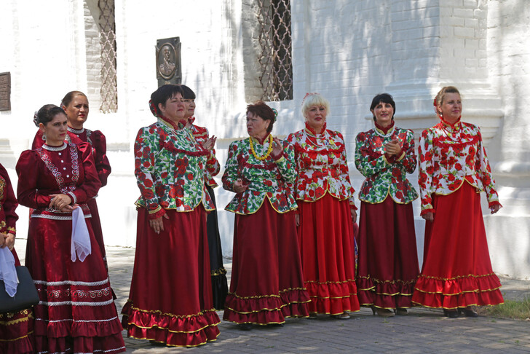

Фото. Ансамбль казачьей песни.

Начните шоппинг с сувениров в казачьем духе, это и красиво, и аутентично, и очень оригинально. Посмотрите, к примеру, полезную керамику — солонки, перечницы, заварочные чайники, тарелки под фрукты, украшенные сценами из казачьей жизни. Даже матрешки в Ростове-на-Дону одеты по казачьей моде!
В подарок мужчинам можно привезти сувенирное оружие, например казачью шашку. Или папаху казака, она отличается от кавказской шапки горцев. Есть даже целые костюмы казачьего обмундирования, а еще необычные дизайнерские вещи, стилизованные под казачий стиль.
Отличный выбор донских сувениров ждет вас не только в столице области. Если вы поедете в станицу Вешенская, родной край писателя Михаила Шолохова, или в Старочеркасскую — главный город Войска Донского, купите этно-подарки по приятной цене.

Сувениры с известными людьми Дона

Кстати, если отправляетесь в путешествие по городам Ростовской области, вас ждет множество интересных открытий. Вы знали, к примеру, что город Таганрог — родина Антона Павловича Чехова и Фаины Раневской? Здесь у них практически «культ личности» — музеи, театры, памятники, улицы, названные их именами.
А также, разумеется, сувениры. Как вам понравится красивый томик очерков Чехова с его родины? Магниты, постеры, футболки, сумка-шоппер с героями известных романов. А может вы предпочтете кружку с Фрекен Бок — в мультфильме про Карлсона знаменитая «домомучительница» говорила голосом Раневской.
Донская станица Вешенская — родина великого Михаила Шолохова. Интересно побывать на тематических фестивалях, посвященных Шолохову и истории казачества. Или просто привезти книгу «Тихий Дон», в подарочном издании, на память о поездке по живописным донским просторам.
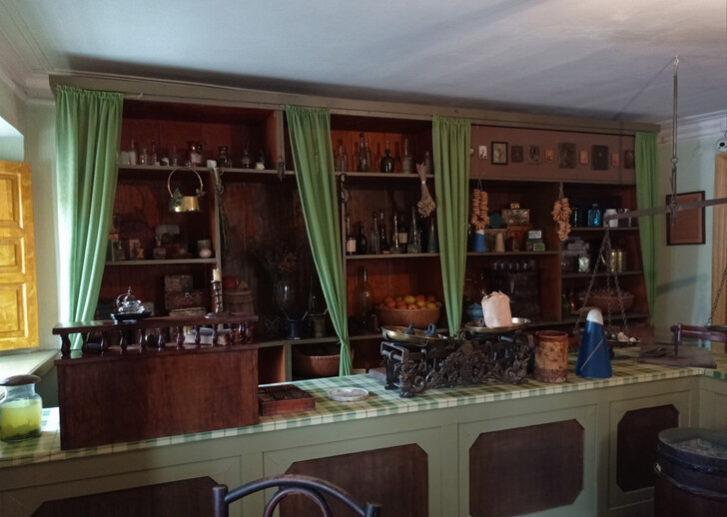

Подарочная керамика
Один из лучших подарков из Ростова-на-Дону — уникальная керамика. Изделия из обожженной глины здесь возвели в ранг искусства, причем, вы можете приобрести как совсем недорогой маленький сувенир-статуэтку, расписанный вручную, так и целый памятный сервиз. Цена на такие комплекты доходит до десятков тысяч рублей, но они того стоят.
Лучшей считается семикаракорская керамика. На этом заводе чтят традиции старинного ремесла, создавая красивые изделия вручную. Ценник на такие произведения, разумеется, выше массового производства, зато вы приобретете поистине уникальную вещь.

Картины, скульптуры, поделки местных мастеров
Если вы интересуетесь хенд-мейдом и произведениями местных умельцев, в Ростове-на-Дону вам понравится. Стоит прогуляться по центру города, и вы встретите множество интересных людей — художников, скульпторов, архитекторов, музыкантов. У последних можно приобрести диск на память, также в сувенирных лавках предлагают диски с казачьими песнями — послушайте, это очень зажигательные мотивы.
Вязаные, плетеные, деревянные поделки лучше смотреть в сувенирных лавках или на ярмарках, часто мастера сдают сюда свои изделия по лояльной цене. Таких множество на популярных туристических маршрутах, например, на улице Большая Садовая и на набережной реки Дон. А вот картины стоит посмотреть на аллеях парка культуры и отдыха имени Горького. Сюда регулярно выходят живописцы, чтобы поболтать с публикой, и представить на ее суд свои новые полотна.

Деревянные изделия

Еще одно интересное сувенирное направление от ростовских умельцев — изделия из дерева. Приятно, что это не только красивый, но и полезный подарок — деревянная посуда и предметы быта послужат вам на совесть многие годы. Также это отличный подарок поклонникам всего экологичного, к тому же, стоят такие яркие презенты не слишком дорого.
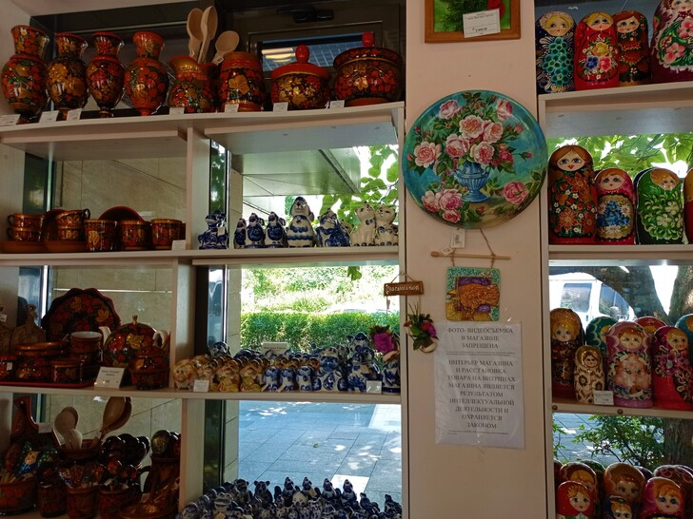

Бижутерия и украшения
В Донской столице живут самые завзятые модницы России, потому магазинов со стильными товарами здесь очень много. Аксессуары, шарфы, бижутерию можно покупать как в фирменных бутиках брендов, так и на ярмарках — выбор и качество всегда отличные. Посмотрите кулоны, кольца, серьги с этническими мотивами, например, старославянскими символами. А вот ювелирные украшения лучше приобретать в фирменных бутиках. Так вы гарантированно получаете качественный подлинный товар.
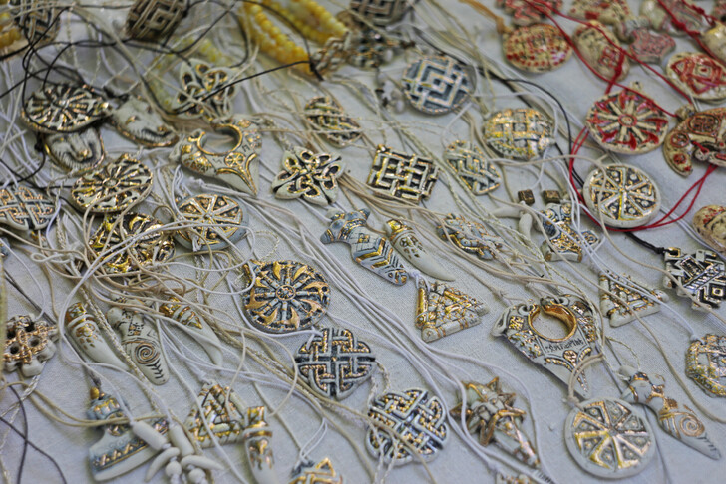

3.Чем вкусным вам запомнится Ростовская область

Курник и его рецепт
Если бы городам раздавали звезды «Мишлен», Ростов-на-Дону и его окрестности, безусловно, бы их получили, причем не одну. Земля здесь плодородная, помидоры вырастают мясистые и сладкие, огурчики трескучие и задорные, перцы налитые и с дурманящим ароматом. Но причина феерии вкуса не только в черноземе: местные жители умеют обращаться с продуктами, как боги кулинарии. Ну, а Центральный рынок и вовсе место всеобщего притяжения: свежая рыба, раки, парное мясо, крутобокие синенькие, пахучие яблоки, сочная ароматная зелень – это как лабиринт, из которого невозможно выйти, да и не хочется.
Южная кухня этих мест вобрала в себя вкусы России, Турции, Крыма, Кавказа, Греции. Такой микс стал основой неповторимого гастрономического колорита. По сей день левый берег Дона – это бесконечная цепочка кафе, ресторанов, закусочных, ароматы из которых пленяют и лишают воли.
Вам, скорее всего, придется выбирать между ухой и запеченным карпом, фирменным борщом с раковыми шейками, курником с грибами, рисом и курицей или возможностью поесть свежих южных овощей только что с грядки.
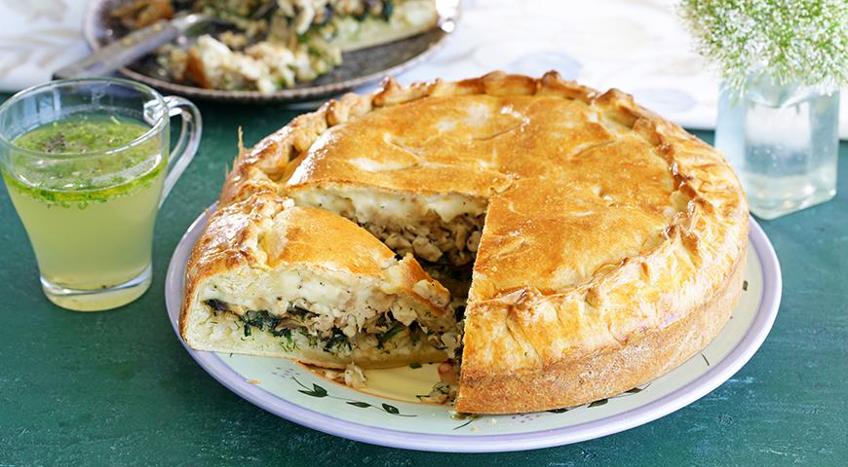
8 порций, 2 ч 30 мин
Для начинки:
- 1 курица
- 300 г грибов
- 150 г риса
- 2 луковицы
- 6–8 веточек укр
- 4 ст. л. растительного масла
- свежемолотый черный перец
- соль
Для теста:
- 400 г муки
- 100 г сливочного масла
- 1 яйцо
- 1 желток
- 3 ст. л. сметаны
- 50 мл молока
- 1 ч. л. соли
- ¼ ч. л. соды
- Залейте курицу 2 л холодной воды, доведите до кипения, снимите пену и посолите. Варите на медленном огне под крышкой 1 ч. Выньте курицу из бульона, немного остудите и отделите мясо от костей, нарежьте небольшими кусочками.
- В кастрюлю всыпьте рис, залейте 300 мл горячего бульона и варите на медленном огне под крышкой 15 мин.
- Нарежьте грибы ломтиками, лук – половинками колец. В сковороде разогрейте растительное масло и обжарьте лук, 5 мин. Добавьте грибы, рубленый укроп, посолите, приправьте перцем и готовьте еще 5–7 мин.
- Приготовьте соус. В сотейнике растопите сливочное масло. Всыпьте муку и обжарьте, постоянно помешивая, до легкого бежевого цвета. Влейте молоко, посолите и продолжайте готовить, постоянно перемешивая соус венчиком, не давая образоваться комкам. Через 3–4 мин соус загустеет.
- Для теста растопите и остудите сливочное масло. В миске соедините яйцо, молоко, сливочное масло и сметану, добавьте соль и соду и перемешайте. Всыпьте муку и замесите мягкое тесто. Заверните тесто в пищевую пленку и оставьте на 10 мин.
- Отделите треть теста и отложите. Оставшееся тесто раскатайте в пласт толщиной 1,5 см. Смажьте маслом разъемную круглую форму диаметром 24 см и уложите в нее тесто, формируя высокие бортики. Разложите слои начинки: рис, грибы с луком и курицу, затем вылейте соус. Раскатайте отложенное тесто в круг по размеру формы, накройте начинку и защипните края. Проделайте в центре отверстие для выхода пара. Смажьте пирог взбитым желтком и поместите форму в центр духовки, разогретой до 190 °С. Выпекайте пирог в течение 35–40 мин.

Запеченный карп с гречкой под сметанной корочкой
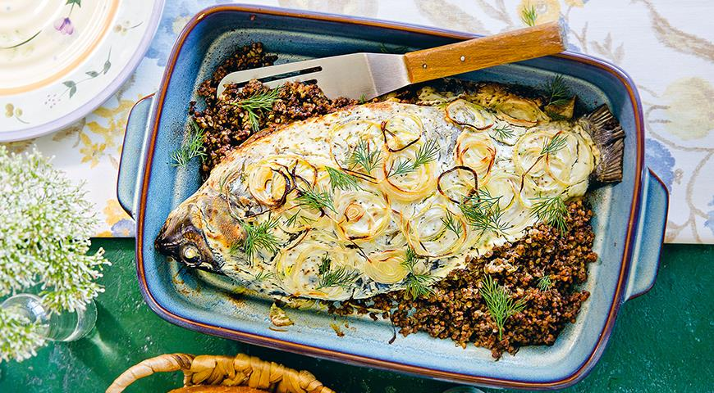
4 порции,1 ч
- 2 средних карпа
- 150 г гречки
- 300 г сметаны
- 2 зубчика чеснока
- 1 луковица
- 2–3 веточки укропа
- сок половины лимона
- 2 ст. л. растительного масла
- 2 лавровых листа
- 5–6 горошин черного перца
- соль
1.Очистите карпов от чешуи, выпотрошите и удалите жабры. Тщательно вымойте прохладной водой и обсушите бумажными полотенцами. Полейте рыбу лимонным соком, посолите внутри и снаружи и оставьте на 10 мин.
2.Всыпьте гречку в небольшую кастрюлю, влейте 300 мл горячей воды, посолите и готовьте на среднем огне под крышкой 15 мин. Снимите с огня и остудите.
3.Жаростойкую форму смажьте растительным маслом. Разогрейте духовку до 180 °С.
4.Пропустите чеснок через пресс и соедините со сметаной. Посолите и приправьте перцем. На дно формы положите лавровый лист и горошины перца, сверху уложите карпов. Наполните брюшки рыбы гречкой, добавьте 1–2 ст. л. чесночной сметаны. Оставшуюся гречку уложите рядом в форму. Полейте рыбу оставшейся сметаной. Сверху разложите нарезанный тонкими кольцами лук. Поместите форму в духовку и запекайте 30–35 мин. Перед подачей посыпьте укропом.

4. Вольные степи Донские

О красоте вольных Донских лесостепей знают все. Разнообразие природных ландшафтов впечатляет: байрачные леса вдоль рек и озер, заросли кустарников, обширные луга. Это настоящее царство трав.
Лекарственные растения Ростовской области – великий дар природы. Сегодня мы расскажем вам о наиболее часто встречающихся полезных травах Донского края, об их лечебных свойствах и особенностях применения.
30 самых распространенных на Дону лекарственных растений:
Горец птичий (спорыш, топтун-трава, гусятница)
Спорыш – это ценнейшее лекарственное растение. Входит в состав ряда урологических и противогеморроидальных препаратов. Оказывает анальгезирующее, противовоспалительное и гипотензивное действие. Массово используется для остановки послеродовых кровотечений и при болезнях почек.
Девясил высокий
Лекарственные свойства европейского девясила известны людям с глубокой древности. Сок девясила и его отвары применяют в качестве эффективного отхаркивающего средства, при лечении бронхитов, трахеитов, тяжелых поражений легких. Настой девясила хорошо помогает при лечении болезней желудочно-кишечного тракта. Известны также сильные антисептические свойства девясила. Вытяжки из этого растения эффективно лечат трофические язвы и другие заболевания кожи.
Донник лекарственный (желтый)
Лечебные свойства донника лекарственного изучены с древнейших времен. Экстракты этого растения применяют для лечения кардиоспазмов, климакса, головной боли, психических расстройств, болезней желудочно-кишечного тракта, мочеполовой системы, при нервном истощении и в качестве отхаркивающего средства. Наружно донник применяется для лечения гнойных ран, отитов и фурункулеза.
Из-за своей сильной биологической активности донник следует применять очень осторожно. Передозировка может привести к непредсказуемым последствиям. К тому же нельзя использовать препараты и сборы с донником при заболеваниях почек и при беременности.
Душица обыкновенная (орегано)
Помимо замечательных вкусовых качеств, душица обладает выдающимися лекарственными свойствами. Она восстанавливает обмен веществ, нормализует деятельность нервной системы, обладает противовоспалительными и бактерицидными свойствами, борется с болезнями желудочно-кишечного тракта и внутренних органов. Другое эффективное применение орегано – это использование чаев и отваров для лечения ангин, простудных и легочных заболеваний. Отваром душицы лечат поврежденную кожу головы и волосы, настой растения используют в виде влажных компрессов при различных кожных заболеваниях.

Ежевика кустистая
Ягоды ежевики содержат большое количество витаминов и минеральных веществ. Это почти все витамины группы «В», аскорбиновая кислота, витамины «Е», «РР» и «К», а также легкоусвояемые растительные белки. Количество содержащихся в ежевике минералов можно расписать на полстраницы.
Богатый химический состав сделал ежевику отличным поливитаминным средством восстановления организма. Экстракты ежевики применяются в медицине в качестве сильного кровоостанавливающего и антиоксидантного средства. А употребление чаев с ежевикой очищает сосуды, нормализует давление и снимает воспаления внутренних органов.
Живучка ползучая (аюга, дубровница)
Активно используется в мировой народной медицине. В листьях и цветках этого растения содержится большое количество минералов и солей, дубильных веществ, стероидов. Благодаря уникальному составу, лекарственные свойства живучки ползучей проявляются как сильные противомикробные, антипаразитические, противогрибковые. В составе ряда травяных сборов живучка используется при лихорадках и для лечения малярии.
У растения есть противопоказания – ее следует с осторожностью применять при запорах.
Камфоросма марсельская (камфорница средиземноморская)
Камфаросма имеет широкий спектр действия на организм: обладает возбуждающим, ранозаживляющим, противовоспалительным, антидепрессивным действием. Эфирное масло камфаросмы применяют при хроническом насморке и простудных заболеваниях.
Лечебный потенциал этого растения пока еще полностью не изучен. Не так давно были открыты новые свойства камфаросмы – рассасывание опухолей и кист.
Клевер луговой
Растение издавна используют в народной медицине. Экстракт клевера восстанавливает низкий гемоглобин, стимулирует сердечную деятельность и повышает аппетит. Отвар клевера помогает при воспалении глаз и слизистых. Примочки с клеверовым настоем применяют при опухолях, ожогах, открытых ранах.
Крапива
Лекарственные свойства крапивы можно назвать поистине выдающимися. Экстракт крапивы уменьшает время свертываемости крови, увеличивает количество эритроцитов в крови, восстанавливает защитные силы организма, чистит кровь от повышенного сахара и отмерших клеток, обеспечивает тонус сосудов, борется с атеросклерозом. Крапива широко применяется для лечения внутренних кровотечений, при климаксе, для лечения опухолей, фибромиом, анемии. Отвар крапивы эффективен при очищении организма от шлаков. Лечебны все части этого чудодейственного растения.

Лебеда (марь)
В состав лебеды входит множество полезных и питательных веществ, а потому ее, как и крапиву, употребляют в пищу. В лечебных целях применяют все части этого растения. Отвар лебеды обладает сильным рвотным и мочегонным действием.
Лопух большой (репей)
Листья лопуха используются для приготовления витаминных салатов. А корни первого года жизни по вкусу напоминают картофель – их варят, парят, пекут, жарят.
Отвар и настой корней лопуха имеет сильное потогонное и мочегонное действие. Экстракт лопуха применяется при диабете, кожных заболеваниях, для лечения сильных отравлений. Наружно лопух используют для избавления от гнойных застарелых ран, помогает при болезнях суставов.
Мак полевой (мак-самосейка)
В народной медицине используют лепестки цветов в качестве настоев и сиропов. Мак полевой оказывает противокашлевое, успокаивающее и спазмолитическое действие. В медицине экстракт мака полевого используется для лечения возбудимости сердца (тахикардии) и нервного перевозбуждения.
Однако при лечении маком стоит быть бдительным – передозировка может привести к отравлениям. Мак содержит ядовитое вещество – алкалоид реадин и антоциановые гликозиды. Наибольшая концентрация ядовитых веществ находится в семенах.
Мята перечная
Мята – это замечательное желчегонное средство, избавляющее от камней в желчном пузыре, лечащее желтуху, печеночную колику и другие заболевания печени. Другое распространенное в медицине применение мяты – стимулирование сердечной мышцы и кровообращения. Также мяту применяют для лечения головных болей, бессонницы, при почечнокаменной болезни. Мята эффективна при лечении острых респираторных заболеваний и отоларингологических болезней.
Одуванчик полевой (пушица)
Уникальные лечебные свойства одуванчика давно известны в народе. В медицине используют в основном корни и цветки растения. Препараты из одуванчика обладают сильным укрепляющим, успокаивающим, тонизирующим, потогонным, желчегонным, спазмолитическим эффектом. Трава одуванчика возбуждает аппетит, благотворно влияет на весь желудочно-кишечный тракт, стимулирует работоспособность и преодолевает усталость, нормализует обмен веществ, очищает кровь, улучшает иммунитет. Молодые листья эффективны при болезнях суставов, для удаления проблемных участков кожи, в качестве восстанавливающего средства при укусах ядовитых насекомых и змей. Широко применяется одуванчик в восстановительной терапии всего организма и внутренних органов, а также в качестве антигельминтного средства.
Пажитник голубой (фенугрек, шамбала, чаман)
Пажитник имеет выдающиеся лечебные свойства, а потому активно применяется в медицине. Фармацевтическая промышленность использует преимущественно соцветия и семена этого растения. Пажитник используют при лечении заболеваний систем пищеварения, для предотвращения хронических воспалительных процессов (как внутренних, так и наружных), при простудных заболеваниях, для общего укрепления организма, при заболеваниях сердца и кровообращения, для борьбы с болезнями обмена веществ (в особенности – с сахарным диабетом), для лечения туберкулеза и нормализации менструального цикла. Еще одна замечательная способность пажитника – он стимулирует выработку молока у кормящих матерей, отчего в народе порой называется «женской травой».
Паслен черный
Паслен черный имеет выдающиеся лечебные свойства. Листья и ягоды содержат большое количество минералов и кислот. С древних времен паслен используют в качестве снотворного и анестезирующего средства при проведении хирургических операций. Кроме того, экстракт паслена черного имеет противовоспалительный, мочегонный, успокаивающий и ранозаживляющий эффект. Правильно приготовленные препараты из паслена помогают при головных болях, гипертонии, атеросклерозе и ревматизме. Свежие листья лечат гнойные раны, сыпи, аллергические реакции, а соком стебля и корня лечат болезни глотки, зева, ушей и носа, а также острые респираторные инфекции.
Из-за своей сильной биологической активности, трава паслена черного имеет множество противопоказаний в применении. Лечебные препараты из паслена противопоказаны при тяжелых заболеваниях поджелудочной железы и печени, диарее.
Пастушья сумка обыкновенная (сумочник пастуший)
Лечебные свойства пастушьей сумки известны людям очень давно. Это замечательное кровоостанавливающее средство, особенно эффективно действующее при внутренних кровотечениях. В медицине растительное сырье пастушьей сумки применяется в гинекологии и лечении пиелонефритов.
Пижма обыкновенная (дикая рябинка)
Пижма – это мощнейшее антигельминтное и антипаразитарное средство, широко применяется при аскаридозе и энтеробиозе. Эффективна пижма также при заболеваниях печени и желудочно-кишечного тракта, при воспалительных процессах внутренних органов, в качестве желчегонного средства. Трава пижмы имеет сильный местный раздражающий эффект, а потому используется в качестве стимулятора менструации и при ревматизме суставов. Отдельная статья применения пижмы – психические болезни и эпилепсия, лихорадочные состояния.
Подорожник большой
Сок листьев этого растения имеет отхаркивающее и антигипертоническое действие. Его также используют для лечения желудочно-кишечных расстройств, мужского и женского бесплодия, при лечении рака и прочих недугов.
Просвирник (калачик, дикая мальва, цыганская репка)
Дикая мальва имеет замечательные лечебные свойства. Вся наземная часть растения нормализует работу кишечника и пищеварительного тракта. Соки, отвары и настои, изготовленные из просвирника, оказывают ранозаживляющее, смягчающее, противовоспалительное, обезболивающее, дезинфицирующее, общеукрепляющее и иммуномодулирующее действие. Сок листьев и мякоть плодов избавляют от кашля, и вызывают быстрое выделение мокроты.
Пустырник пятилопастный (сердечная трава, глухая крапива)
В медицине ценится за малый список противопоказаний и разнообразное целебное действие всех частей растения. А потому наш материал «Растения Ростовской области» немыслим без его упоминания. Ограничимся на основных лечебных свойствах пустырника: гипотензивное (нормализует артериальное давление), спазмолитическое (снимает спазмы сосудов головного мозга), седативное (избавляет от нервного расстройства), кардиотоническое (восстанавливает правильное сердцебиение), тонизирующее (восстанавливает общее состояние и самочувствие), противоотечное (имеет мочегонный эффект), кровоостанавливающее, противосудорожное, противовоспалительное и антисептическое. Также растение активно применяют в эндокринологии – пустырник восстанавливает обмен веществ организма (белковый, углеводный и жировой). Свежие листья растения также эффективны в лечении ожогов.
Отдельно стоит отметить высокое значение этой травы в лечении мужского здоровья. Пустырник помогает при профилактике мужских особенностей кардиосклероза и гипертонии, предотвращает наступление инфарктов и инсультов. Кроме того, сердечная трава помогает при нарушениях потенции, застойных явлениях простаты.
Пырей ползучий
Богатое витаминами корневище пырея широко применяется в медицине. Пырей обладает мочегонными, потогонными и слабительными свойствами. Отвар корневища пырея используется при лечении желудочно-кишечного тракта и геморроя.
Ромашка лекарственная
Издревле эфирные масла ромашки применяются в качестве дезинфицирующего средства. Официальная медицина давно признала лечебные свойства растения. Помимо дезинфекции, ромашка используется в качестве противовоспалительного, обезболивающего, сосудорасширяющего и успокаивающего средства. Препараты из ромашки улучшают работу желудочно-кишечного тракта и повышают аппетит, используются для лечения бронхиальной астмы, кожных болезней и заболеваний внутренних органов. Это лекарственное растение настолько широко применяется в лечебной практике, что для полного описания тоже необходима отдельная статья.
Солодка щетинистая
Лечебные свойства солодки щетинистой весьма разнообразны. В медицине используются все части растения, в них содержится множество полезных веществ: пектины глюкоза, ливиритин, азотистые соединения, органические кислоты и т.д. Из корня солодки щетинистой готовят настойки и отвары, незаменимые для лечения заболеваний дыхания. Помимо отхаркивающих и обволакивающих свойств, солодка имеет противовоспалительные, антисептические и противоопухолевые свойства.
Тысячелистник (кашка)
Препараты из тысячелистника обладают сильными кроветворными свойствами, увеличивают свертываемость крови, очищают ее. Верхние части растения используют в качестве сильного противовоспалительного и антибактериального средства. Это одна из тех немногих трав, которая способна снять аллергическую реакцию после укусов ядовитых насекомых или пауков, рыб или змей. Тысячелистник обладает феноменальным эффектом заживления ран, активно борется с воспалительными процессами внутри организма.
Благодаря своим уникальным кровоостанавливающим свойствам, экстракт тысячелистника широко применяется в создании препаратов, останавливающих кровотечения и воспаления внутренних органов.
Цикорий
Лечебные свойства цикория очень обширны. Растение обладает сильным желчегонным и бактерицидным действием, улучшает пищеварение, благотворно действует на обмен веществ. В медицине экстракт цикория используется для лечения заболеваний внутренних органов: почек, селезенки, печени. Полезен цикорий и для больных сахарным диабетом. Есть также у цикория сильные антигистаминные (противоаллергические) свойства.

Чабрец (Тимьян ползучий, богорородская трава)
Чабрец – древнейшее лекарственное средство. Из него готовят всевозможные настои и отвары, применяя в лечении хронических заболеваний дыхательных путей, при бронхиальной астме и туберкулезе. Чабрец обладает сильными противомикробными, антигельминтными и противоплесневыми свойствами, снимает судороги и боль, заживляет раны, успокаивает нервы и борется с гипертонией. Мази с экстрактом чабреца используются в качестве противоревматического средства, а примочки и компрессы помогают при растяжении мышц и воспалительных процессах в суставах.
Чертополох (расторопша)
В традиционной медицине используют все части этого растения Ростовской области. Наибольшее количество питательных веществ расположено в корневище – его собирают ранней весной и осенью.
Известно замечательное желчегонное действие травы чертополоха. Кроме того, экстракты и отвары чертополоха обладают мочегонным, антидепрессивным и успокоительным действием. В медицине растение применяют для лечения печени, желчного пузыря и болезней мочеполовой системы. Борется чертополох и со всеми видами гепатита.
Чистотел
Чистотел обладает высокими бактерицидными и противоопухолевыми свойствами. Эффективен при борьбе с паразитами, грибковыми заболеваниями, бактериями. Сок свежего растения высокоактивен, им прижигают бородавки и другие конкременты кожи. Применение чистотела возможно и внутрь – растение обладает сильным желчегонным действием. А потому попадание в наш список «Растения Ростовской области» вполне оправданно.
Шалфей лекарственный
Листья шалфея обладают противовоспалительным, дезинфицирующим, отхаркивающим, противовирусным и кровоостанавливающим действием. А потому широко применяются для лечения заболеваний слизистых и кожных покровов, в стоматологии, для лечения болезней дыхательной системы, для восстановления сил организма. Кроме того, шалфей хорошо останавливает потоотделение.
Мы описали лишь единичные лекарственные растения Ростовской области. Но зато самые распространенные. Пусть этот прекрасный зеленый дар природы всегда помогает вам сохранить здоровье! А мы будем сохранять степь и ее просторы.

5.Областной фестиваль экологического туризма «Воспетая степь».
Фестиваль экологического туризма «Воспетая степь» (проводится с 2013 г.) становится доброй и красочной традицией в Ростовской области. Он собирает на территории Орловского района школьников и педагогов, представителей власти и бизнеса, некоммерческих организаций и СМИ. Организаторами выступают Министерство природных ресурсов и экологии Ростовской области, Государственный природный биосферный заповедник «Ростовский» Ассоциация «Живая природа степи», Ростовская региональная общественная организация «Центр содействия экологическим инициативам «Экомост», Администрация Орловского района.
Мероприятие призвано обратить внимание людей на уязвимость степных экосистем, их флоры и фауны, популяризовать природные достопримечательности долины Маныча, способствовать развитию познавательного и экологического туризма.

Надеюсь, мы убедили Вас в том, что Ростовская область может быть достойно представлена в топ -списке туристических мест России. Приезжайте, чтобы во всем убедиться. Лучше один раз увидеть, чем сто раз услышать.

